Министерство образования и науки Челябинской области
Государственное бюджетное профессиональное
образовательное учреждение
«Челябинский государственный промышленно-гуманитарный техникум имени А.В. Яковлева»

Начальный (внутриучрежденческий) этап
конкурса/олимпиады профессионального мастерства
для обучающихся по программам
среднего профессионального образования

ЗАДАНИЯ
для обучающихся по профессии

23.01.03 Автомеханик

Челябинск, 2018
Тестовые задания

Вариант-1
Инструкция: Внимательно прочитайте каждое задание теста. Из предлагаемых вариантов ответов выберите один или несколько правильных. Каждый правильный ответ оценивается в баллах

1. Указать назначение цифры 6 в маркировке аккумуляторной батареи 6СТ-60ЭМ
а) число пластин в полублоке;
б) число аккумуляторов в батарее;
в) напряжение 1 аккумулятора
г) напряжение аккумуляторной батареи
Ответ: _____________________________
2. Указать точность измерения диаметра вала микрометром
а) 1мм;
б) 0,1 мм;
в) 0,01 мм;
с) 0,001 мм;
Ответ: _______________________________
3. Указать теоретически необходимое количество воздуха для сгорания 1 кг бензина
а) 7 кг;
б) 11 кг;
в) 15 кг;
г) 19 кг
Ответ: ______________________
4. Указать факторы, на основе которых принимается решение о необходимости проведения капитального ремонта двигателя внутреннего сгорания
а) повышенный расход топлива
б) увеличенный расход масла
в) снижение мощности двигателя
г) все перечисленные факторы
Ответ: _____________________
5. Выбрать инструмент для нарезания внутренней резьбы в отверстии детали
а) лерка
б) метчик
в) микрометр
г) труборез
Ответ: _____________________
6.Указать наименования деталей газораспределительного механизма, обозначенные на схеме цифрами

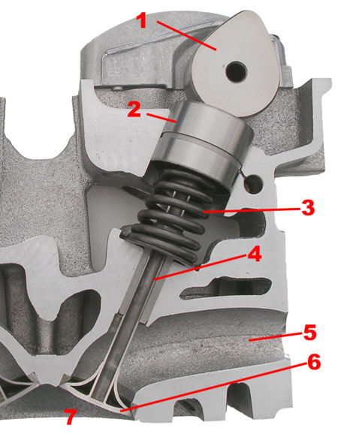

а) возвратная пружина;
б) тарелка клапана;
в) распределительный вал;
г) толкатель;
д) стержень клапана;
е) газовый канал

Ответ: ____________________________

7. Установить соответствие между тактами двигателя внутреннего сгорания автомобиля и процессами, происходящими в нем
1. Движение поршня осуществляется за счет использования энергии, накопленной маховиком. | а) рабочий ход
2. Совершается работа , часть которой расходуется на накопление энергии маховиком | б) впуск
3. Создается разрежение | в) сжатие
 | г) выпуск
Ответ: ______________________________
8. Дать определение понятия « Калильное зажигание»
Ответ: __________________________________________________________
_________________________________________________________________
__________________________________________________________________
9. Установить технологическую последовательность удаления воздуха из системы гидравлического привода тормозов:
1) нажимать и отпускать педаль тормоза до исчезновения пузырьков воздуха в емкости;
2)демонтировать колесо;
3) нажать педаль тормоза, закрутить штуцер, отпустить педаль тормоза;
4)одеть шланг на штуцер и опустить его в емкость с тормозной жидкостью;
5)убедиться, что педаль тормоза не «пружинит», при нажатии на нее;
6) отвернуть штуцер на угол 90

Ответ: ______________________________________________________________
10. Определить степень сжатия двигателя, если объем камеры сгорания ДВС100см³, рабочий объем 900см³.
Ответ: __________________________________________________________
_________________________________________________________________
_________________________________________________________________

11. Определить диаметр сверла, которым необходимо выполнить отверстие для нарезания резьбы М8 х 1,25?
Ответ: ____________________________________________________________
__________________________________________________________________
12. Описать технологическую последовательность операций по замене переднего колеса автомобиля ВАЗ 2106.
Ответ: ____________________________________________________________
________________________________________________________________________________________________________________________________________________________________________________________________________________________________________________________________________________

ПМ 02

13.Указать условия, невыполнение которых, могут привести к ДТП при обгоне:
а) водитель убедился в отсутствии встречного транспорта;
б) водитель включил звуковой сигнал;
в) водитель начал обгон после того , как завершил обгон идущий впереди автомобиль;
г) все перечисленные случаи.
Ответ: ________________________
14.Указать случаи, в которых должна быть включена аварийная сигнализация :
а) при ДТП;
б) при вынужденной остановке в местах, где остановка запрещена;
в) при буксировке (на буксируемом транспортном средстве);
г)при гололеде;
Ответ: __________________________
15. Указать факторы, проверка которых влияет на безопасность движения при контрольном осмотре автомобиля
а) уровень масла в картере двигателя
б) наличие охлаждающей жидкости в расширительном бачке
в) состояние тормозных шлангов
г) исправность работы приборов наружного освещения и сигнализации
Ответ: _____________________________________________________________
____________________________________________________________________
16. Определить эксплуатационную скорость автомобиля, если пройденный путь за смену 200 км, время рабочей смены равно 8 часам, в пути он находился 4 часа.
Ответ: ___________________________________________________________
__________________________________________________________________
17. Определить общий расход топлива автомобиля за поездку, если автомобиль преодолел расстояние 50 км с грузом, а следующие 50 км без груза. Расход топлива груженого автомобиля 36л/на 100км. Расход топлива автомобиля без груза 30 л/на 100км.
Ответ: ____________________________________________________________
____________________________________________________________________________________________________________________________________

18. Дать определение понятия «Ограниченная видимость»
Ответ: ___________________________________________________________
__________________________________________________________________

19. Указать минимальную глубину протектора шин легкового автомобиля
а) 1мм;
б) 0,8 мм;
в) 1,6 мм;
г)2.0мм
20. Указать минимально допустимый люфт рулевого колеса грузового автомобиля
а) 10°;
б) 20°;
в) 25°
$$°$$

Вариант -2
Инструкция: Внимательно прочитайте каждое задание теста. Из предлагаемых вариантов ответов выберите один или несколько правильных. Каждый правильный ответ оценивается в баллах

ПМ 01
1.Указать назначение числа 60 в маркировке аккумуляторной батареи
6СТ-60ЭМ:
а) максимальная продолжительность работы батареи в часах при разрядке;
б) предельный ток в амперах, отдаваемый батареей при включении стартера;
в) время непрерывной работы( в сек.)при включении стартера;
г) электрическая емкость батареи, выраженная в ампер-часах.
Ответ: _______________

2.Указать точность измерения диаметра вала штангенциркулем
а) 1мм;
б) 0,1 мм;
в) 0,05 мм;
с) 0,01 мм;
Ответ: _______________

3.Указать теоретически необходимое количество воздуха для сгорания 1 кг бензина
а) 5 кг;
б) 10 кг;
в) 15 кг
г) 17 кг
Ответ: _______________

4.Указать факторы на основе которых принимается решение о необходимости проведения капитального ремонта двигателя внутреннего сгорания:
а) повышенные шумы и стуки в двигателе;
б) увеличенный тормозной путь;
в) снижение мощности двигателя;
г) увеличение дымности выхлопа.
Ответ: _______________

5. Выбрать инструмент для нарезания наружной резьбы на стержне:
а) метчик;
б) труборез;
в) лерка;
г) штангенциркуль
Ответ: _______________

6. Указать основные детали кривошипно-шатунного механизма двигателя автомобиля.

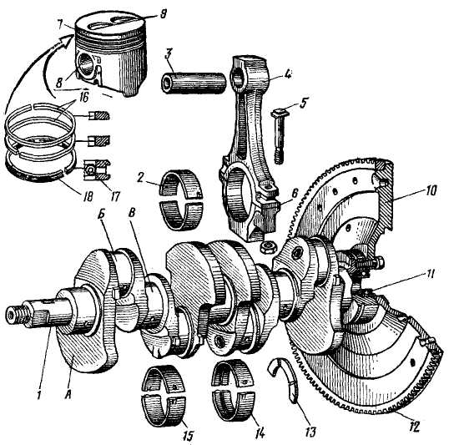

а) маховик;
б) шатун;
в) поршень;
г) компрессионные кольца;
д) поршневой палец;
е) крышка шатуна

Ответ: _____________________________

7. Установить соответствие между набором деталей и системой или механизмом двигателя автомобиля
1. Пружины, цепь, клапаны, распределительный вал | а) система охлаждения
2. Палец, кольца, поршень, коленчатый вал | б) система смазки
3. Жидкостный насос, термостат, радиатор, расширительный бачок | в) газораспределительный механизм
4. Дренажный и редукционный клапаны, шестеренчатый насос, фильтр | г) кривошипно-шатунный механизм
Ответ: ______________________________

8. Дать определение понятия «Детонация»
Ответ: ______________________________________________________________
___________________________________________________________________

9. Установить технологическую последовательность операций по регулировке ручного тормоза легкового автомобиля ВАЗ 2101:
1) отвернуть контрольную гайку на тяге рукоятки ручного тормоза;
2) развести эксцентрики тормозных колодок до упора;
3) затянуть рукоятку ручного тормоза до упора сосчитав щелчки;
4) повернуть эксцентрики тормозных колодок в обратном направлении на 15⁰;
5) затянуть контрольную гайку на тяге рукоятки ручного тормоза;
6) затянуть регулировочную гайку, обеспечив максимальную затяжку рукоятки ручного тормоза на 4-5 щелчков.

10. Определить степень сжатия двигателя, если объем камеры сгорания ДВС 100см³, рабочий объем – 600 см³.
Ответ: ___________________________________________________________
__________________________________________________________________
11. Определить диаметр сверла , которым необходимо выполнить отверстие для нарезания резьбыМ6 х 1
Ответ: ____________________________________________________________
__________________________________________________________________
12. Описать технологическую последовательность операций по замене масла и фильтра в системе смазки двигателя автомобиля ВАЗ 2105.
Ответ: ____________________________________________________________
_____________________________________________________________
_____________________________________________________________
_____________________________________________________________

ПМ 02
13. Указать условия, при которых остановка запрещена.
а) в тоннелях;
б) на мостах где менее 3-х полос движения;
в) на остановках общественного транспорта;
г) после пешеходного перехода.
Ответ: ________________________

14. Указать условия, при которых допускается перевозка грузов.
а) если груз выступает за габариты ТС более 1м спереди и сзади;
б) если груз ограничивает обзор водителю;
в) если груз не создает шум, не пылит, не загрязняет дорогу и окружающую
среду;
с) если груз не закреплен соответствующим образом;
Ответ: _________________________

15) Указать факторы, проверка которых влияет на безопасность движения при контрольном осмотре автомобиля:
а) исправность ручного тормоза;
б) исправность работы звукового сигнала;
в) исправность работы стеклоочистителя;
г) все перечисленные факторы.
Ответ: _________________________

16. Определить техническую скорость автомобиля, если пройденный путь за смену 150 км, время рабочей смены равно -8часам, в пути он находился -3 часа.
Ответ: _________________________

17. Определить коэффициент использования грузоподъемности автомобиляЗИЛ-130 , если его максимальная грузоподъемность - 5т.,а он за рейс перевез 4т. груза.
Ответ: ________________________________________________________
______________________________________________________________
18. Дать определение понятия «Недостаточная видимость»
Ответ: ________________________________________________________
______________________________________________________________

19. Указать минимальную глубину протектора шин грузового автомобиля
а) 1мм;
б) 0,8 мм;
в) 1,6 мм;
г)2.0мм
20. Указать минимально допустимый люфт рулевого колеса легкового автомобиля
а) 10°;
б) 20°;
в) 25°

3. Эталоны ответов
Вариант-1
№ | Ответ | Баллы
ПМ01
1 | б | 1
2 | в | 1
3 | в | 1
4 | г | 1
5 | б | 1
6 | 1в, 2г,3а,4д,5е,6б | 2
7 | 1-б,в,г  2-а  3-б | 2
8 | Калильное зажигание – это возгорание рабочей смеси от разогретого тела в камере сгорания. | 3
9 | 2,4,6,1,3,5 | 3
10 | 10 | 3
11 | 6,75мм | 3
12 | -Включить передачу  -Затянуть ручной тормоз  -Поддомкратить заменяемое колесо  -Отвернуть болты крепления  -Заменить колесо  - выполнить операции в обратном порядке | 5
ПМ 02
13 | г | 1
14 | а,б,в | 1
15 | в,г | 1
16 | 25км/час | 3
17 | 33л. | 3
18 | Ограниченная видимость- это видимость водителем дороги в направлении движения, ограниченная рельефом местности, геометрическими параметрами дороги, растительностью, строениями, сооружениями и иными объектами. | 3
19 | в | 1
20 | в | 1

Критерии оценки
Процент результативности  (правильных ответов) | Качественная оценка уровня подготовки
 | балл (отметка) | вербальный аналог
85 ÷ 100 | 5 | отлично
75 ÷ 84 | 4 | хорошо
60 ÷ 74 | 3 | удовлетворительно
менее 60 | 2 | не удовлетворительно

Вариант -2
№ | Ответ | Баллы
ПМ01
1 | г | 1
2 | в | 1
3 | в | 1
4 | а,в,г | 1
5 | в | 1
6 | 10а,4б,8в,16г,3д,6е | 2
7 | 1-в  2-г  3-а  4-б | 2
8 | Детонация- взрывное сгорание топлива в цилиндрах двигателя при применении низкооктанового топлива. | 3
9 | 3,2,4,1,6,5 | 3
10 | 7 | 3
11 | 5мм | 3
12 | -Установить автомобиль на смотровой яме (эстакаде)  - подготовить емкость объемом не менее 4л.  - снять крышку заливного отверстия  - отвернуть сливную пробку картера  - снять масляный фильтр  После слива масла выполнить операции в обратной последовательности.  -залить масло объемом 3,75л.  -проверить уровень щупом | 5
ПМ 02
13 | а,б | 1
14 | в | 1
15 | г | 1
16 | 50км/час | 3
17 | 0,8 | 3
18 | Недостаточная видимость- видимость дороги менее 300м в условиях тумана, дождя, снегопада и тому подобного, а также в сумерки. | 3
19 | а | 1
20 | а | 1

Критерии оценки
Процент результативности  (правильных ответов) | Качественная оценка уровня подготовки
 | балл (отметка) | вербальный аналог
85 ÷ 100 | 5 | отлично
75 ÷ 84 | 4 | хорошо
60 ÷ 74 | 3 | удовлетворительно
менее 60 | 2 | не удовлетворительно

